О перепланировке нежилого встроено-пристроенного помещения, расположенного на первом этаже
19.06.2017
Жилищной инспекцией по Восточному административному округу рассмотрено коллективное обращение жителей дома 11 корпус 3 по Уссурийской улице от 15.05.2017 № ГР-04-5523/17 по вопросу перепланировки нежилого встроено-пристроенного помещения, расположенного на первом этаже по вышеуказанному адресу.
Жилой дом 1972 года постройки, 14 этажный, серии И-209А, находится под управлением управляющей организацией ГБУ «Жилищник района Гольяново».
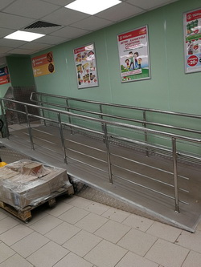
Данное нежилое помещение принадлежит на праве собственности Акционерному обществу «Столичные аптеки».
По согласованию с прокуратурой Восточного административного округа 30.05.2017 проведена внеплановая выездная проверка фактов, изложенных в обращении.
В ходе проверки установлено, что в нежилом помещении №II произведен демонтаж перегородок с дверными проемами, выполнено устройство проема в несущей стене, выполнено устройство пандуса и ступеней, выполнено устройство остекленных перегородок с раздвижными дверьми, выполнен демонтаж вентиляционных коробов, выполнено изменение облика фасада дома, выполнено устройство дверного проема в наружной стене.
Разрешительная документация на проведенные работы отсутствует.
По результатам проверки составлен акт, Акционерному обществу «Столичные аптеки» выдано предписание на приведение нежилого помещения по вышеуказанному адресу в соответствии с технической документацией территориального бюро технической инвентаризации, либо согласовать ранее произведенную перепланировку в установленном законом порядке.
В отношении Акционерного общества «Столичные аптеки» составлен протокол об административном правонарушении предусмотренном статьей 9.12 Кодекса города Москвы об административных правонарушениях.
Начальник ЖИ по ВАО А.С.Кадесников

Адрес страницы: http://sokolniki.mos.ru/utilities-and-landscaping/inform/detail/6240012.html
Управа района Сокольники города Москвы

